Как работать с системой REDI.KZ

1. Регистрация происходит с помощью вашего номера телефона.

В форме регистрации введите Ваш номер телефона.

Для подачи вашей рекламы (объявления) нажмите кнопку «Размесить объявление».

1. Создание рекламы.

После нажатия кнопки «Размесить объявление», у вас откроется окно подачи объявления.

Выберите «длительность в секундах» и «длительность в днях» объявления, а также вид содержания объявления, текст, изображение либо видео.

После чего нажмите кнопку «Создать».

Далее у вас появится окно настройки объявления.

Окно настройки содержит поля «длительность в секундах» и «длительность в днях». При изменении этих полей цена на объявление будет меняться соответственно.

У вас есть 3 типа объявления: текст, изображение, видео.

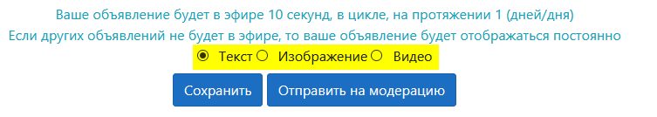

1. Если у вас объявление типа текст, то вам нужно просто набрать текст объявления. После набора текста нажмите кнопку «Сохранить».
2. Если у вас объявление типа изображение, вам следует загрузить изображение. Для загрузки изображения, убедитесь, что у вас переключатель стоит на опции «изображение», нажмите кнопку «Выберите изображение». После выбора изображения, нажмите кнопку «Сохранить»
3. Если у вас объявления типа видео, то вам нужно отправить ваш видеоролик на электронный адрес [kenselerinfo@gmail.com](mailto:kenselerinfo@gmail.com), а в письме указать ССЫЛКУ на текущее объявление. Ссылку вы можете взять с адресной строки браузера. Далее следует кнопку «Сохранить».

После сохранения объявления, нажмите кнопку «Отправить на модерацию». Ваше объявление будет будет проходить проверку.

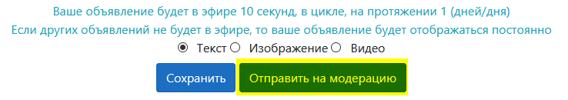

После отправки объявления на проверку, вам нужно будет подождать некоторое время, чтобы ваше объявление было одобрено. После того как ваше объявление одобрят, статус вашего объявления поменяется на «К оплате».

После того, как ваше объявление получит одобрение, на странице объявления вы увидите информационный текст «Ваше объявление одобрено». Также на странице «Мои объявления» вы увидите статус «К оплате».

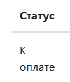

После того как ваше объявление получит статус к оплате, вам следует сделать перевод на каспи счет.

Номер счета каспи будет указан на странице объявления, как только объявление получит статус «К оплате». После оплаты, отправьте пожалуйста чек оплаты на почту [kenselerinfo@gmail.com](mailto:kenselerinfo@gmail.com) а также в письме укажите ССЫЛКУ на страницу вашего объявления. Ссылку на страницу вашего объявления можно взять с адресной строки браузера.

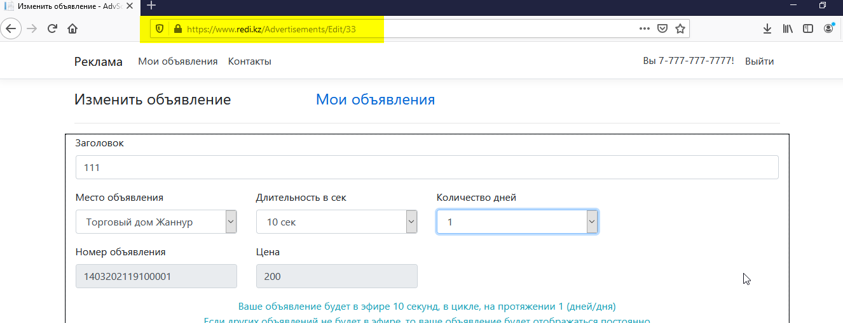

После оплаты ваше объявление будет отображаться на экране оборудования (видеостойки).